A VÉRKÉPZÉS (Hematopoiesis)

A vérképzés élettani folyamat, amely a vér alakos elemeinek folyamatos utánpótlását szolgálja. Rendkívül összetett rendszer, melyet pluripotens, éretlen elkötelezett, és érett hematopoietikus sejtek, a vérképzés fészkét alkotó strómasejtek, és e rendszer elemei között összeköttetést nyújtó moduláló faktorok alkotnak. Ezek szigorúan szabályozott együttműködése biztosítja a normális vérképzést, és a környezeti hatásokhoz (fertőzések, trauma) történő megfelelő alkalmazkodóképességet.

- A vérképzés helye, a vérképző sejtek, sejtvonalak

A csontvelő szerkezete és sejtösszetétele az életkorral és az anatómiai elhelyezkedéssel változik.
Embrionális korban a szikzacskóból fokozatosan áttevődik a vérképzés az aortaelágazás – gonádok – mesonephros területére. A 2.-3. hónapban innen vándorolnak a vérképző őssejtek a májba és a lépbe, majd az 5. hónaptól fokozatosan a csontvelő veszi át a vérképzést, s a születés után már kizárólag ez utóbbiban történik. Csontvelő károsodás vagy a működés zavara esetén felnőtt korban is újra aktiválódhatnak az embrionális vérképző szervek (lép, máj, nyirokcsomók).
A fiatal szervezetben szinte az összes csont velőürege tartalmaz aktív csontvelőt. Felnőtt korban az aktív csontvelő a lapos (koponya, szegycsont, bordák, medence) csontokra, bizonyos szivacsos csontokra (csigolyák, kéz- és lábtőcsontok), valamint a hosszú csöves csontok ízületi végeire (epifízis) korlátozódik.
Habár a csontvelő a szervezet csontjaiban elszórva található meg, mégis egységes szervrendszerként viselkedik. A hematopoietikus állomány nagyobb mezők vagy kisebb szigetek formájában foglalja el a velőüreg perifériás részeit. Míg az őssejtek főleg a csontfelszín közelében találhatóak, addig az érett sejtek a centrális véna körül helyezkednek, megkönnyítve a kiáramlás folyamatát.

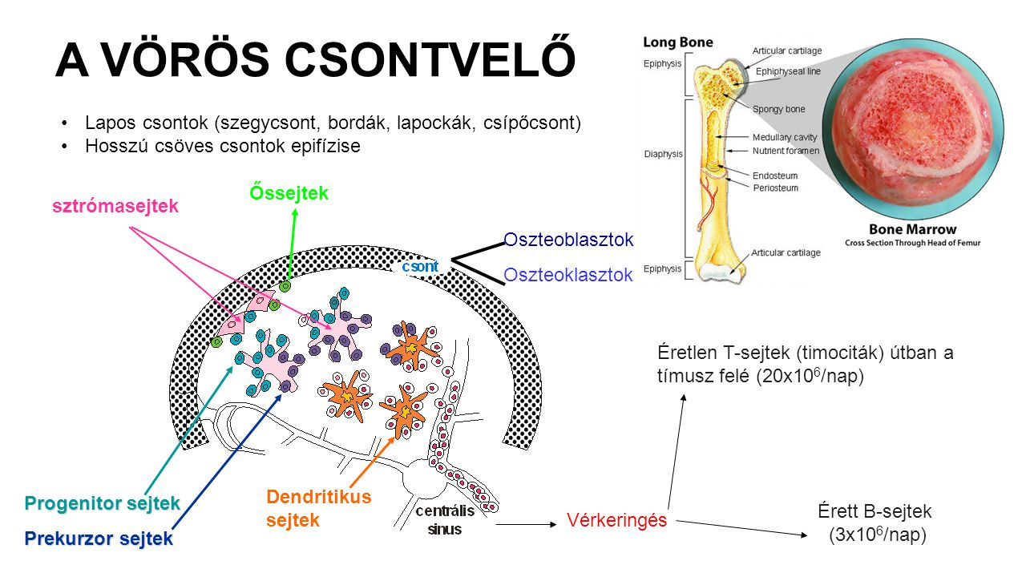

- ábra A vörös csontvelő szerkezete

A vérképzés négy fő sejtmegújító rendszerből áll: az eritropoiezisből (vvt), a mielopoiezisből (makrofág, granulocita), a limfopoiezisből (limfociták, NK sejtek) és a trombopoiezisből (vérlemezke)

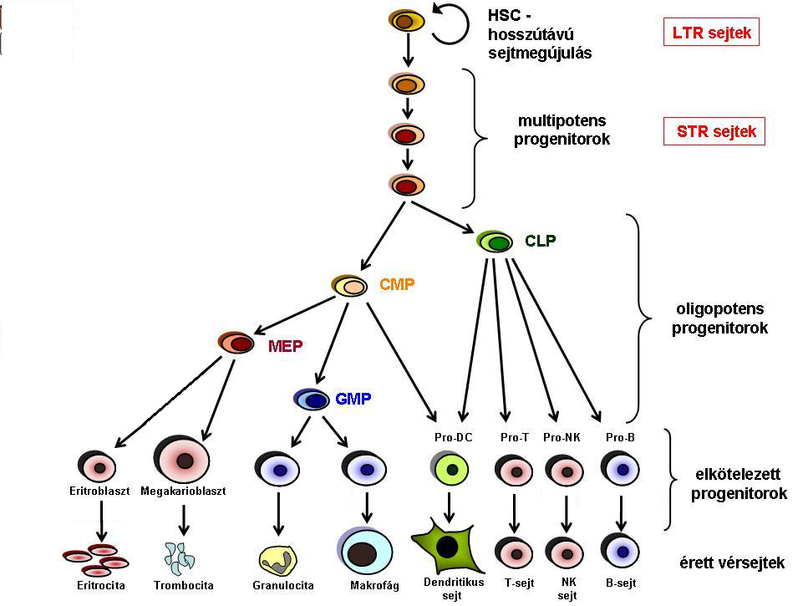

- ábra A vérsejtek differenciálódása

A sejtmegújító rendszerekben alapvetően kétféle sejtosztódási folyamat zajlik az őssejtek szintjén: egyrészt önmaguk replikálásával tartják fenn a rendszer állandóságát, másrészt pedig az egyidejű prekurzor-leánysejtek képzésével az elpusztult vérsejtek utánpótlását biztosítják. Ez utóbbi sejtek egynéhány osztódáson még átesnek, majd elvesztik osztódási képességüket és differenciálódnak, azaz folyamatosan érnek és felveszik a sejttípusra jellemző funkcionális sajátosságaikat.

A differenciálódás folyamata eltérő hosszúságú időt vesz igénybe.
A teljes mielopoiezis emberben 9-10 napig tart, az eritropoiezis kb. feleannyi idő alatt zajlik le. Az egyes vonalak érési folyamatai nem meghatározott anatómiai határokon belül történnek. Az érett alakok könnyen azonosíthatóak akár mikroszkóposan, de a fiatalabb előalakok pontos kategorizálása ily módon már lehetetlen. A sejtek azonosítására ma már az immunfenotipizálást használják a sejtek felszínén megjelenő, és az érettségük szerint változó markerek segítségével. (lásd. Immunitás)

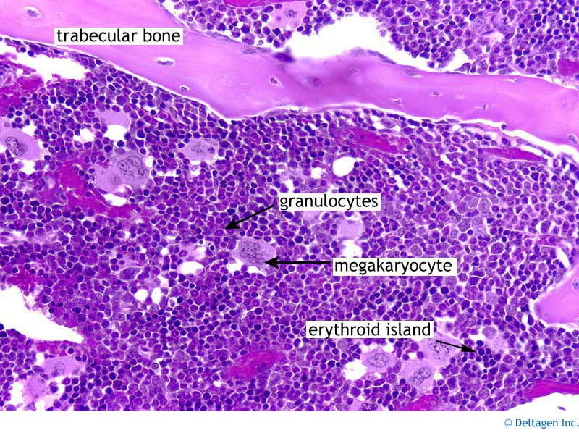
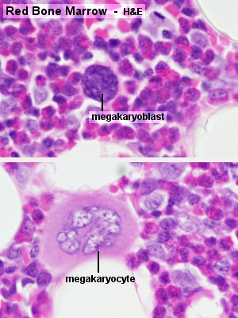
- ábra Vérsejt előalakok mikroszkópos képe

  - A hematopoietikus őssejt

Valamennyi hematopoietikus sejt egy közös előalakból, a vérképző őssejtből- HSC (hematopoieticstemcell) - fejlődik ki (lásd 2. ábra).
A vérképző őssejtek jellemző funkciói az önmegújuló képesség, az osztódás, valamint a maximális differenciálódási kapacitás, ami által a csontvelő teljes regenerálására képes. Az őssejtek egész életen keresztül fennmaradnak (perzisztálnak) és biztosítják a vérképzést.
Mennyiségük igen kevés: míg egerekben kb. 4-8 sejt található minden 10⁵ normál csontvelői sejt között, addig az emberben ez az arány mindössze 3 /10⁷ sejt.
Újabban, a hosszútávú transzplantációs kísérletek alapján a vérképző őssejtek klonális diverzitás modellje a leginkább elfogadott. Ebben a modellben az őssejt-kompartment meghatározott számú, különböző típusú őssejtet tartalmaz, melyek mindegyike genetikusan és epigenetikusan előre programozott funkciók szerint viselkedik.
A klonális diverzitás modellje ellentmond annak a korábbi feltevésnek, miszerint egyetlen típusú vérképző őssejt létezik, amely folyamatosan különféle altípusú őssejteket képezhet.

A hematopoietikus őssejt morfológiai jellemzése nagyon nehéz, ez alapján nem azonosítható a csontvelőben mikroszkóp alatt. Leginkább a sejtfelszíni jelzők molekulák alapján, immunológiai módszerekkel azonosíthatók.
Ami a fenotípusukat illeti, a vérképző őssejteket a kis méretük, a sejtvonalakat meghatározó felszíni markerek hiánya, a vitális festékekkel való gyenge festődésük, valamint a felszínükön specifikusan megjelenő antigénmarkerek jellemzik.
Az eddigiek alapján láthattuk, hogy az őssejt-populáció nem egységes, az őssejtek több típusa alkotja. Regenerációs képességük alapján két fő őssejt-csoportot különböztetünk meg.
Az úgynevezett hosszútávúrepopulációs kapacitással rendelkező (long-termrepopulating, LTR) sejtek (más néven primitív őssejtek), melyek regenerációs képessége meghaladja a 2 évet. Gyakoriságuk a csontvelőben 0,01-0,02 %. Ezek főleg nyugvó, G0 állapotban lévő sejtek, mindössze 1-3 %-uk osztódik, proliferációjuk sebessége igen kicsi: egy replikációt 2,5-4 héten belül visznek végbe.
A másik csoportot a rövidtávú repopulációs kapacitással rendelkező (short-termrepopulating, STR) sejtek alkotják. Ezek felelnek meg a CFU-GEMM-nek, egy valamivel elkötelezettebb, de még mindig multipotens, aktívan osztódó sejttípusnak, melyek a gyors hematopoietikus válaszért felelősek. Génexpressziós profiljuk és a tulajdonságaik megfelelnek aktív ciklusbeli állapotuknak. Előfordulási gyakoriságuk a csontvelőben 0,02-0,08 %. További megnevezései az ST-HSC és a t-HSC, azaz tranziens őssejtek, ugyanis ezek a sejtek mindössze néhány hónapig osztódnak.
Az őssejtek további jelentős tulajdonsága a differenciálódás, amely során létrejönnek a specifikus sejtvonal antigénekkel (Lineage markerekkel) jellemezhető, elkötelezett (osztódó-érő) sejtek.
A következő csontvelői kolónia-formáló egységek alakulnak ki: CFU-E (eritroid), CFU-GM (granulocita-makrofág), CFU-MEG (megakariocita), CFU-Eo (eozinofil), CFU-B (bazofil), CFU-L (limfoid). (4. ábra) Az elkötelezett sejtek érésük során elvesztik osztódási képességüket, és felveszik a sejtvonalra jellemző tulajdonságaikat. Egyedülálló módon - akár el is tudják hagyni a csontvelőt, összeköttetést teremtve a vérképző szervrendszeren belül. Embrionális és patológiás körülmények között, megfelelő stromális környezetet találva (pl. a májban vagy lépben) ugyanúgy kitapadhatnak és osztódni kezdenek, ezzel biztosítva az extramedulláris vérképzést.

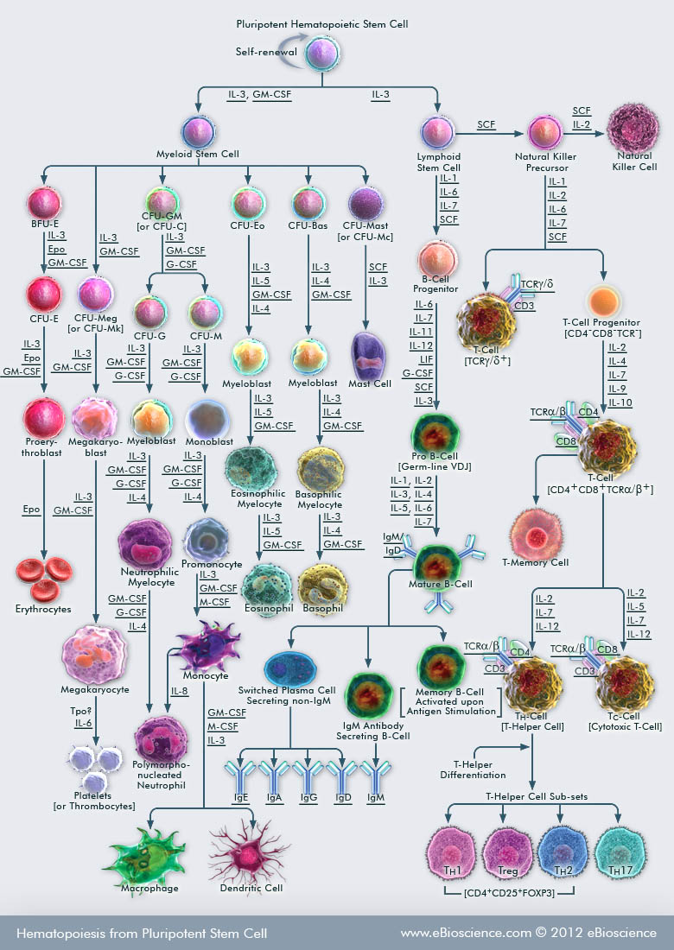

- ábra A vérképzés folyamata és a szabályzó citokinek

- A vérképzés szabályozása

A vérképzés bonyolult rendszeréhez hasonlóan az őssejtek szabályozása is rendkívül komplex, melyben a mikrokörnyezet sejtjei, citokinek, receptorok, jelátviteli folyamatok, génaktivációk és egyéb immunológiai mechanizmusok vesznek részt. Ahhoz, hogy a vérképző őssejt alapvető funkcióit (önmegújulás, osztódás, differenciálódás) megfelelően el tudja látni, pontosan szabályozott mechanizmusoknak kell együttműködniük, hogy eredőjük a szervezet igényeinek megfelelő sejtreakciót eredményezzen az őssejt részéről.

  - A csontvelői stróma

A stróma tulajdonképpen egy rácsrostokat tartalmazó kötőszövetes váz a velőűrön belül, mely strukturális és funkcionális alapot nyújt a vérképzősejtek megtelepedéséhez, és zavartalan működéséhez. A csontvelői strómasejt-hálózat biztosítja az aktív vérképzési zónát.A stróma sejtek citokineket termelnek és megkötik a vérképző őssejteket.
A vérképző őssejtek nem tudnak szaporodni, ha csak növekedési faktorokat, például GM-CSF-et (granulocita-makrofág kolónia-stimuláló faktort), IL-3-at (interleukin-3-at), vagy SCF-et adunk hozzájuk, de növekedési faktorok nélkül is osztódnak megfelelő stromális környezetben, amennyiben a direkt sejtkapcsolatok megvannak.

  - Citokinek szerepe a hematopoiezis szabályozásában

A vérképzés szabályozásában szerepet játszó anyagok főleg a csontvelő sejtjeiben (a strómasejtekben), részben pedig a periférián, a májban, vesében, érett T-limfocitákban termelődnek.

A citokinek (limfokinek, kemokinek, interleukinek, növekedési faktorok) olyan oldható molekulák, melyeket sokféle sejt termel, hatásuk lokálisan, auto- és parakrin módon érvényesül, és egymással bonyolult kapcsolatban állnak. (5. ábra)

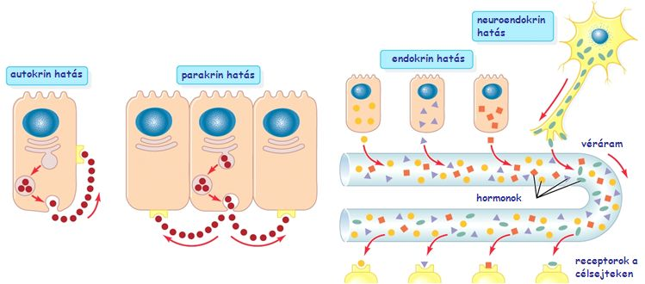

- ábra A sejtkölcsönhatások típusai

A citokineket az általuk befolyásolt sejteknek a csontvelői hierarchiában elfoglalt helye alapján is lehet csoportosítani.

A vérképző sejtek in vitro vizsgálatai terén az utóbbi évtizedekben bekövetkezett jelentős fejlődés adott lehetőséget arra, hogy a különböző citokinek hatásait pontosan meghatározhassuk, a jelátviteli mechanizmusait feltérképezhessük.
Egyes citokinek, például az SCF és az IL-3, melyek a legősibb sejtekre fejtik ki hatásukat, az őssejtek kolónia-fenntartó, önmegújító osztódásában játszanak szerepet
Más faktorok viszont inkább felfüggesztik az önmegújítást, és a sejtek differenciálódási folyamatait indítják be. Ide tartozik például a G-CSF és a GM-CSF, melyekkel, ha megkezeljük a sejtvonal sejtjeit, azok granulocita illetve makrofág irányban fejlődnek tovább. A kolónia-stimuláló faktorok (CSF) olyan citokinek, melyek egyes pluripotens illetve elkötelezett sejteket késztetnek osztódásra és meghatározott irányba való differenciálódásra.

Ezeken kívül rengeteg (legalább 30-féle) citokinről derült ki, hogy befolyásolják ugyan a vérképző sejtek működését, de önmagukban nincsen meghatározó szerepük a vérképzés alapvető kimenetelére. Ilyenek például egyes interleukinek (IL), a trombopoietin(TPO), valamint az interferon (IFN), a tumor nekrózis faktor (TNF), és a transzformáló növekedési faktor (TGF) család bizonyos tagjai. Az általuk kialakított, pontosan összehangolt citokin-hálózat azonban a normális vérképzés fenntartásán kívül lehetővé teszi, hogy a csontvelő megfelelően tudjon reagálni változó környezeti stresszhatásokra, úgymint fertőzésre vagy traumára.

A 4. ábra összefoglalja, hogy a vérképző őssejtekből (HSC) – primitív őssejtek – milyen fázisokon keresztül jönnek létre a differenciált vérsejtek és hogy az egyes lépésekhez milyen (eddig ismert) citokinek működésére van szükség.

  - Az őssejtek génszintű szabályozása

Láthatjuk, hogy a számos szabályozó faktor milyen bonyolult jelátviteli útvonalakon és kölcsönhatásokon keresztül befolyásolja a vérképző sejteket. Így tehát az ős- és progenitorsejtek alapvető funkcióit nem pusztán egy komplex citokin-hálózat befolyásolja, hanem a sejtek maguk által meghatározott, és a citokinek által módosított génexpressziós folyamat. Ez utóbbit nevezzük a vérképzés intrinsic szabályozásának.
Számos gén hozható kapcsolatba a vérképzés szabályozásával. Ilyenek a sejtciklus regulációjával (Chek1, ciklinD2, cdk4), a sejtosztódással (Flt-3, Hoxa9, Gata-2), a különböző sejtvonalak iránti elköteleződéssel (Gata-1,3), a metabolikus aktivációval valamint a kemokinekkel és adhéziós molekulákkal (Vla4, a4-integrin) kapcsolatos gének. Külön problémakört képez a legősibb sejtek önmegújulási folyamatainak szabályozása. Bizonyos transzkripciós faktorokon (Wnt, Hoxb4) túl, sok molekuláris szabályzó mechanizmus (Notch, Bmi-1, p21, p27, telomeráz) a sejtciklus G1-S átmeneténél hat, ami meghatározhatja a sejt döntését a sejtmegújító osztódás vagy a differenciálódás irányába.

mesonephros = ősvese
CFU – kolóniaformáló egység
CSF colony-stimulatingfactor, kolóniastimuláló faktor IL interleukin SCF őssejtfaktor, Ckit-ligand, stemcellfactor

